Специалисту

Заблаговременно приглашать водителей для предстоящего считывания карт

Подготовительная часть (выполняется однажды, при начальной организации процесса):

- Определить максимальную периодичность предупреждения водителей о предстоящем считывания карт водителя, например, если водителей планируется предупреждать 1 раза в неделю, то максимальная периодичность предупреждения будет 7 дней.
- Определить заблаговременность предупреждения водителей о предстоящем считывании карт водителя, например, 3 дня.
- Определить какое максимальное количество дней должно быть до считывания. Например 4 дня.

Основная часть (выполняется с регулярностью определенной в п.1 подготовительной части):

- Составить перечень водителей с картами, подлежащими считыванию в срок не ранее определенной в п.2 заблаговременности предупреждения, при помощи отчета "НИС ТК. Сервис карт водителя" -> "Личный кабинет" -> "Отчетность" -> "Считывание и замена карт водителей. Отчет", сформировав его со следующими параметрами:
  - Дата. Установить дату,больше текущей на сумму первых двух параметров.Например 7+3=10.
  - Дней. Количество дней устанавливаем,равное пункту 3. Например 4.
  - Режим. Выбираем режим "Считывания".
Нажать "Выполнить отчет"

- Уведомить отобранных в перечень водителей о предстоящем считывании их карт.

Автоматизировать считывание данных с карт водителей

Настройка компьютера для автоматизированного считывания карт водителей (выполняется однажды):

- Подключить в USB порт внешнее устройство для считывания смарт-карт по инструкции производителя.
- Установить и запустить программное обеспечение Драйвер считывания карт по инструкции в его описании.

Считывание данных (выполняется при получении карт водителей для считывания или файлов для загрузки):

- Открыть "НИС ТК. Сервис карт водителей" -> "Личный кабинет"
- Считать данные каждой из полученных карт водителей при помощи считывателя смарт-карт и программного обеспечения "НИС ТК. Сервис карт водителей" -> "Личный кабинет -> "АРМ учета карт водителей".
- Загрузить данные файлов для загрузки при помощи формы ввода "АРМ учета карт водителей.
- Проконтролировать в форме ввода АРМ учета карт водителей отсутствие несчитанных вовремя карт водителя, при наличии, форсировать считывание таких карт во избежание нарушений сроков считывания.

Заблаговременно производить заказ истекающих карт водителей

Подготовительная часть (выполняется однажды, при начальной организации процесса):

- Определить максимальную периодичность предупреждения водителей о предстоящей замене карт водителя, например, если водителей планируется предупреждать 1 раза в неделю, то максимальная периодичность предупреждения будет 7 дней.
- Определить заблаговременность предупреждения водителей о предстоящем считывании карт водителя, например, 60 дней.
- Определить какое максимальное количество дней должно быть до замены. Например 30 дней.

Основная часть (выполняется с регулярностью определенной в п.1 подготовительной части):

- Составить перечень водителей с картами, подлежащими считыванию в срок не ранее определенной в п.2 заблаговременности предупреждения, при помощи отчета "НИС ТК. Сервис карт водителя" -> "Личный кабинет" -> "Отчетность" -> "Считывание и замена карт водителей. Отчет", сформировав его со следующими параметрами:
  - Дата. Установить дату,больше текущей на сумму первых двух параметров.Например 60+7=67.
  - Дней. Количество дней устанавливаем,равное пункту 3. Например 30.
  - Режим. Выбираем режим "Замена".
Нажать "Выполнить отчет"

- Согласовать с директором и водителями предстоящий заказ карт водителя, при получении согласия,отправить заявку.

Загружать сохраненные данные считанные с карты водителя

Получение данных :
- Открыть "НИС ТК. Сервис карт водителей" -> "Личный кабинет"->"Журнал актов считывания карт водителя"
- Заполнить фильтр:
  - Дата начала. Выбрать дату, с начала которой нужно увидеть акты считывания.
  - Дата окончания.Выбрать дату,которой заканчивается период, в котором нужно увидеть акты считывания.
Также можно выбрать либо конкретного водителя/карту,что бы увидеть акты считывания по конкретному человеку.
- Нажать "Обновить"
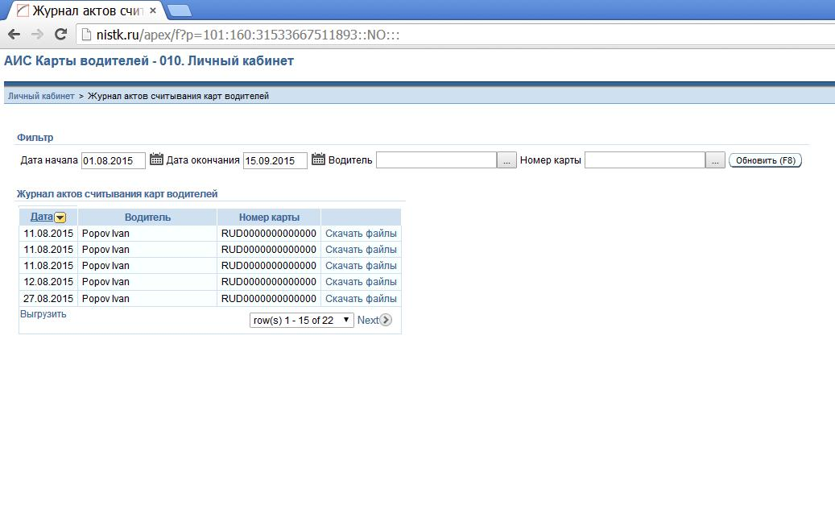

* Автоматизировать заказ истекающих карт водителей

